Průzkum Home Creditu: Češi chtějí na letošní dovolené platit jen kartou
téměř pětkrát častěji než loni!

Brno, 8. 7. 2025

Platební zvyklosti českých turistů se za poslední rok výrazně změnily. Zjistili jsme, jak Češi plánují na letních dovolených platit, kolik si berou s sebou karet a jak řeší směnu měn. Zatímco loni na zahraničních dovolených jednoznačně dominovala hotovost, aktuální průzkum* společnosti Home Credit ukazuje zásadní obrat směrem k bezhotovostním platbám. Během letošní letní dovolené se chystá platit kartou všude, kde to je možné, již 44 % Čechů, což představuje dramatický nárůst oproti pouhým 9 % z měření v loňském roce. Zároveň výrazně klesl počet těch, kteří si před odjezdem pořizují hotovost v cizí měně – v předchozím měření si hotovost připravilo 55 % respondentů, letos to bude již jen 31 %. Z bankomatu se na dovolené nechystá vybírat vůbec nebo jen výjimečně 78 % cestovatelů.

Bezhotovostní platby zažívají v zahraničí boom
Čeští turisté zažívají revoluci v platebních zvyklostech. „Zatímco v loňském roce platilo kartou všude, kde to bylo možné, pouze 9 % Čechů, v letošním roce toto číslo dramaticky vzroste na 44 %. Podobný trend v přechodu na bezhotovostní platby zaznamenává i Slovensko, kde dvě třetiny turistů na zahraničních cestách pravidelně využívají platební karty, přičemž nejaktivnější jsou mladí lidé ve věku 18 až 26 let. Přesto 22 % Slováků používá kartu v zahraničí jen občas a 3 % ji nepoužívají vůbec. Pro české cestovatele platí, že trend bezhotovostních plateb je nejvýraznější u mladších dospělých ve věku 27-35 let, kde 50 % z nich plánuje platit kartou při každé příležitosti. Podobně progresivní jsou obyvatelé dvoučlenných domácností (51 %), lidé z velkých měst s více než 100 tisíci obyvateli (56 %) a vysokoškolsky vzdělaní jedinci (52 %),“ uvádí Jaroslav Ondrušek, analytik společnosti Home Credit a dodává: „Na opačném konci spektra stojí senioři ve věku 54-65 let a osoby bez maturity – v obou těchto skupinách se na hotovost jako výhradní platební metodu v zahraničí spoléhá shodně 17 % dotázaných. Tento výrazný posun směrem k digitalizaci plateb odráží rostoucí důvěru Čechů v bezhotovostní transakce i v zahraničním prostředí.“
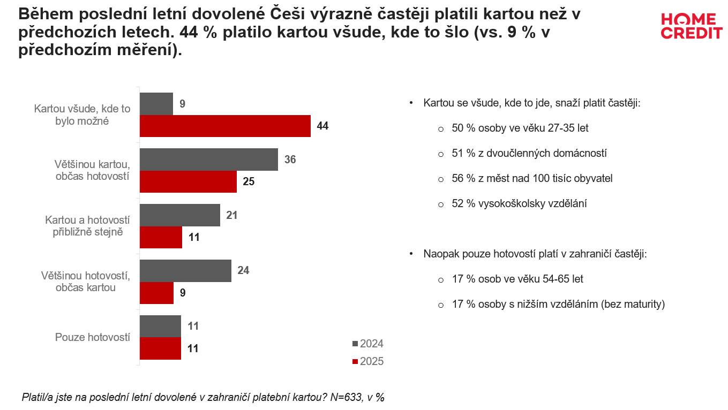

Výrazně se mění přístup Čechů k zajištění hotovosti před cestou
Předem směněná hotovost přestává být pro české turisty nezbytností. Zatímco v loňském roce si 55 % cestovatelů zajistilo před odjezdem veškerou nebo většinu potřebné cizí měny, letos to plánuje udělat jen 31 % dotázaných. Tento výrazný pokles jasně ukazuje na měnící se platební zvyklosti napříč společností a generační rozdíly jsou přitom více než patrné. Mladší generace výrazně preferuje lehčí peněženku – mezi lidmi ve věku 27-35 let si celých 22 % nepořizuje před cestou žádnou hotovost a podobný trend je vidět také u obyvatel Prahy, kde tuto strategii volí 28 % respondentů. Generace Z (přibližně 18-26 let) volí často kompromisní řešení – 29 % si vybírá minimální finanční rezervu pro nenadálé situace. Naproti tomu starší cestovatelé zůstávají konzervativnější, což dokazuje 20 % osob ve věku 54-65 let, které si před cestou vyzvednou veškerou hotovost, s níž plánují na dovolené hospodařit.

Využívání bankomatů v zahraničí zůstává pro většinu Čechů okrajovou záležitostí
Zahraniční bankomaty zůstávají pro české turisty spíše nouzovým řešením, i když jejich využívání mírně roste. Z průzkumu* vyplývá, že 78 % respondentů plánuje využít výběr z bankomatu výjimečně nebo vůbec, což představuje mírný pokles oproti 84 % v roce 2024. Naopak podíl těch, kteří letos využijí bankomat často nebo občas, vzroste na 21 % oproti 17 % v roce 2024.

Celkem 9 % dospělých ve věku 27-35 let a 9 % lidí se středním vzděláním bez maturity plánuje vybírat z bankomatu velmi často. Zcela odlišný přístup mají senioři ve věku 57-65 let, z nichž nadpoloviční většina (57 %) přiznává, že zahraniční bankomaty nevyužívá vůbec. Z průzkumu* je patrné, že i většina Slováků má k výběrům z bankomatů podobný přístup jako Češi, nicméně téměř 30 procent tak činí alespoň občas nebo často, přičemž muži sahají po hotovosti z bankomatů častěji než ženy.

Pro ty, kteří se rozhodnou bankomat v cizině použít, má Miroslav Zborovský, ombudsman Home Creditu, jasné doporučení: „Vždy volte výběr v místní měně, ne v korunách. Při nabídce převodu měny zvolte 'bez konverze' a snažte se vybírat větší částky najednou, vyhnete se tak zbytečným poplatkům. Většina bank také nabízí výhodné balíčky pro cestování, které obsahují zvýhodněné nebo nulové poplatky za výběry v zahraničí. Je dobré se o podmínkách informovat ještě před odjezdem na dovolenou.“

S platební kartou na dovolenou rozhodně ano
Čeští turisté si na zahraniční dovolenou nejčastěji berou pouze jednu platební kartu – tuto strategii volí 47 % cestovatelů. Dvě karty si s sebou přibalí 38 % turistů a na tři a více karet jich spoléhá 15 %. Demografické rozdíly jsou přitom výrazné: jedinou kartu preferují především mladí lidé ve věku 18-26 let (56 %) a osoby bez maturity (60 %). Naopak dvě a více karet si s sebou berou zejména muži (55 %), cestovatelé ve věku 36-44 let (59 %) a obyvatelé velkých měst nad 100 tisíc obyvatel (58 %), přičemž Pražané vedou s 64 %. Výrazně prozíravější jsou také vysokoškolsky vzdělaní respondenti, z nichž 60 % volí strategii více karet.

„Více platebních karet na dovolené představuje větší bezpečí. V případě ztráty, odcizení nebo technických problémů s jednou kartou tak má cestovatel k dispozici záložní platební metodu. Ideální je také kombinace debetní a kreditní karty – kreditní karta může v nouzových situacích poskytnout dodatečné prostředky a často nabízí další benefity spojené s cestováním,“ vysvětluje Miroslav Zborovský z Home Creditu a dodává: „Průzkumy také ukazují, že kreditní karta může být na cestách výhodným doplňkem, neboť často poskytuje cestovní pojištění a lepší kurzy při platbách v zahraničí.“

*Sběr dat byl realizován v květnu 2025 prostřednictvím aplikace Instant Research agentury Ipsos na reprezentativním vzorku 1000 respondentů ve věku 18-65 let, česká online populace.

Kateřina Dobešová
Tisková mluvčí Home Credit ČR a SR
Tel.: + 420 736 473 813
E-mail: katerina.dobesova@homecredit.cz

Poznámka pro editory:
Společnost Home Credit a.s. byla založena v roce 1997 a dnes je dceřinou společností Air Bank a.s. Home Credit pomáhá lidem nejen při nákupech na splátky přímo v obchodech a na internetu, ale nabízí také hotovostní úvěry a úvěry na auta, konsolidaci stávajících půjček nebo kreditní karty. V Česku poskytl Home Credit a.s. v roce 2024 úvěry v celkové výši 18,2 miliardy Kč. Více na www.homecredit.cz

Skupina PPF působí ve 25 zemích Evropy, Asie a Severní Ameriky. Investuje do řady oborů, jako jsou finanční služby, telekomunikace, média, e-commerce, nemovitosti, biotechnologie či dopravní strojírenství. Skupina vlastní aktiva ve výši více než 44 miliardy eur a zaměstnává celosvětově 47 tisíc lidí (k 30. 6. 2024).

